末 日 便 利 店
POST-APOCALYPSE CONVENIENCE STORE
Concept Ver.0.1

类型  末日 × 模拟经营 × 轻探索 × 剧情选择 | 平台  微信小游戏优先 | 结构  短周目 / 赛季制 | 验证目标  先做单机 Demo

“经营让你活下去，探索让你知道外面发生了什么；
有限时间迫使玩家不断在两者之间做选择。”

01 Concept 概要

一句话概念
在末日中经营一家便利店。 玩家一边维持店铺与幸存者的生存，一边从顾客、广播与幸存者处获取城市情报，并决定何时继续营业、何时牺牲经营机会前往外界行动；探索所得的资源、人物与线索又会重新改变便利店的经营与末日剧情。

核心设计 Hook
- 经营不是单纯赚钱：经营同时是获取外界情报、人物关系与行动机会的入口。
- 探索不是额外小游戏：探索与营业争夺有限时间，玩家必须主动取舍。
- 两套体验互相反哺：外部行动带回物资、蓝图、NPC与线索，再改变下一轮经营。
- 以短赛季形成完整周目：每个赛季更换主题、事件与局部规则，核心经营底盘保持稳定。

核心 Loop
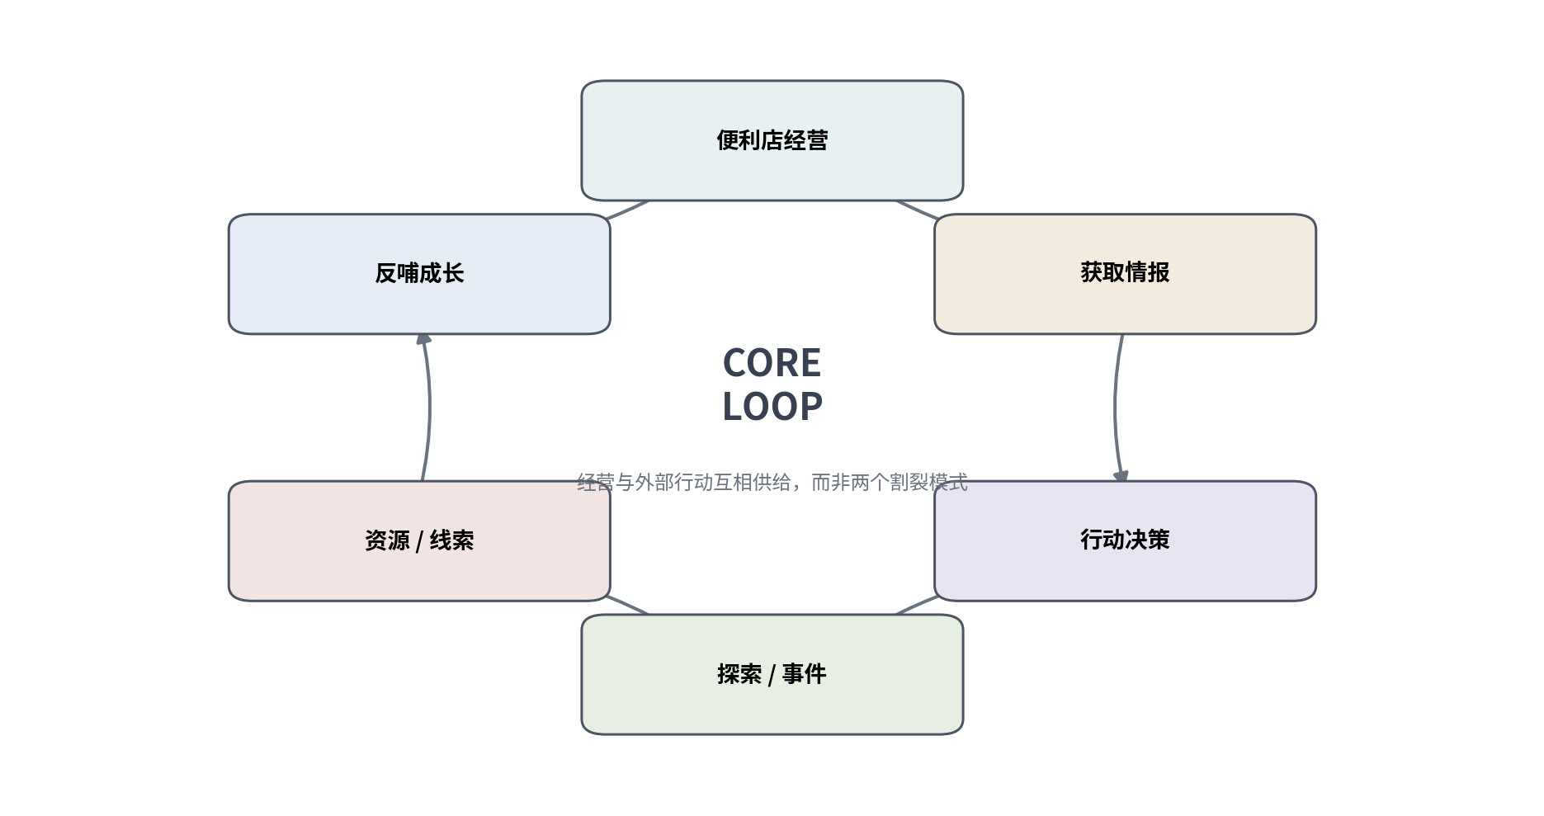
图 1｜核心循环：便利店经营 → 情报 → 行动 → 探索/事件 → 资源与线索 → 反哺经营

02 核心玩法结构

A. 便利店经营
便利店是整个游戏的核心据点。玩家围绕商品采购、货架配置、库存、人员与设施进行经营。营业过程中产生资金与物资，同时让顾客、幸存者与特殊角色进入店铺，成为情报和剧情的主要入口。
经营产出：资金 / 物资 / 顾客关系 / NPC信息 / 城市情报 / 店铺成长。

B. 情报与行动选择
情报把“经营”与“外部世界”连接起来。玩家不是按照固定周一至周五经营、周末探索，而是根据本周或当天出现的情报判断是否值得牺牲营业机会。
情报 | 继续营业的价值 | 外出行动的价值
周三医院仍有药品 | 预计客流高峰、营业额提升 | 获取药品 / 医生NPC / 实验记录
周五暴雨来临 | 雨天客流下降 | 适合改造或外出搜集
城南出现军方运输队 | 维持稳定经营 | 高价值物资 / 主线线索

C. 探索表现
Demo 不制作高成本的 2.5D 自由城市探索。采用“城市地图节点 + 事件选择 + 数值判定”的轻量方案。区域逐步开放，例如学校、医院、商场、地铁、警察局。每个区域配置危险度、资源池、特殊事件、剧情线索与人物。
探索结果由人物能力、装备、已获得情报与事件选择共同决定，可获得药品、特殊商品、设施蓝图、幸存者、剧情线索等，并重新进入经营系统。

03 时间推进与单日节奏
时间不采用“玩家停着不动，游戏时钟仍持续流逝”的全程倒计时。核心思路是：思考与准备阶段不消耗时间，关键行为完成后推进时间；真正需要节奏压力的经营段可独立采用实时表现。
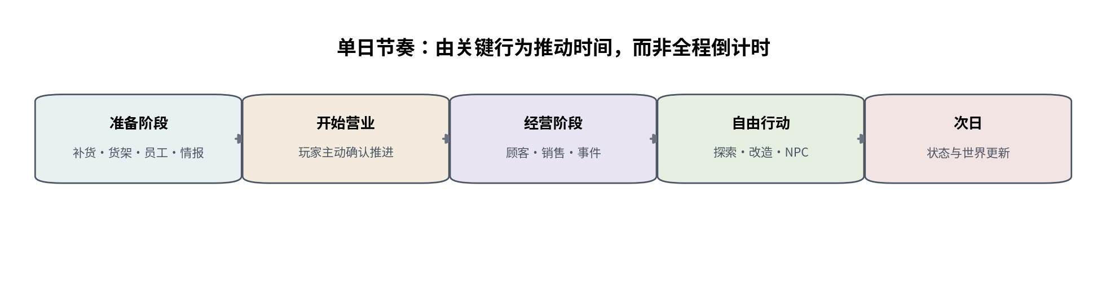
图 2｜单日 Loop：准备时不催促，玩家主动开始营业；营业与外部行动共同推动一天结束

时间的核心价值：机会成本
玩家不能无成本完成全部内容。某个关键探索行为需要占用本可用于经营的时间，因此“去不去”本身就是决策。重点不是精确计算一次行动消耗 17 分钟，而是让玩家清楚感受到：选择 A，就意味着放弃 B 的一部分收益。
例： 周三医院出现稀有药品，同时当天预计为客流高峰。继续营业可获得更高现金流；关闭部分营业时间前往医院，则可能获得医疗资源、特殊NPC与末日线索。

04 赛季 / 周目结构
游戏不以无限经营作为唯一目标，而以“一个赛季 = 一次完整的末日经营挑战”形成阶段性闭环。Demo 暂定 14 个游戏日，仅作为首轮验证值，最终长度由原型内容密度决定。
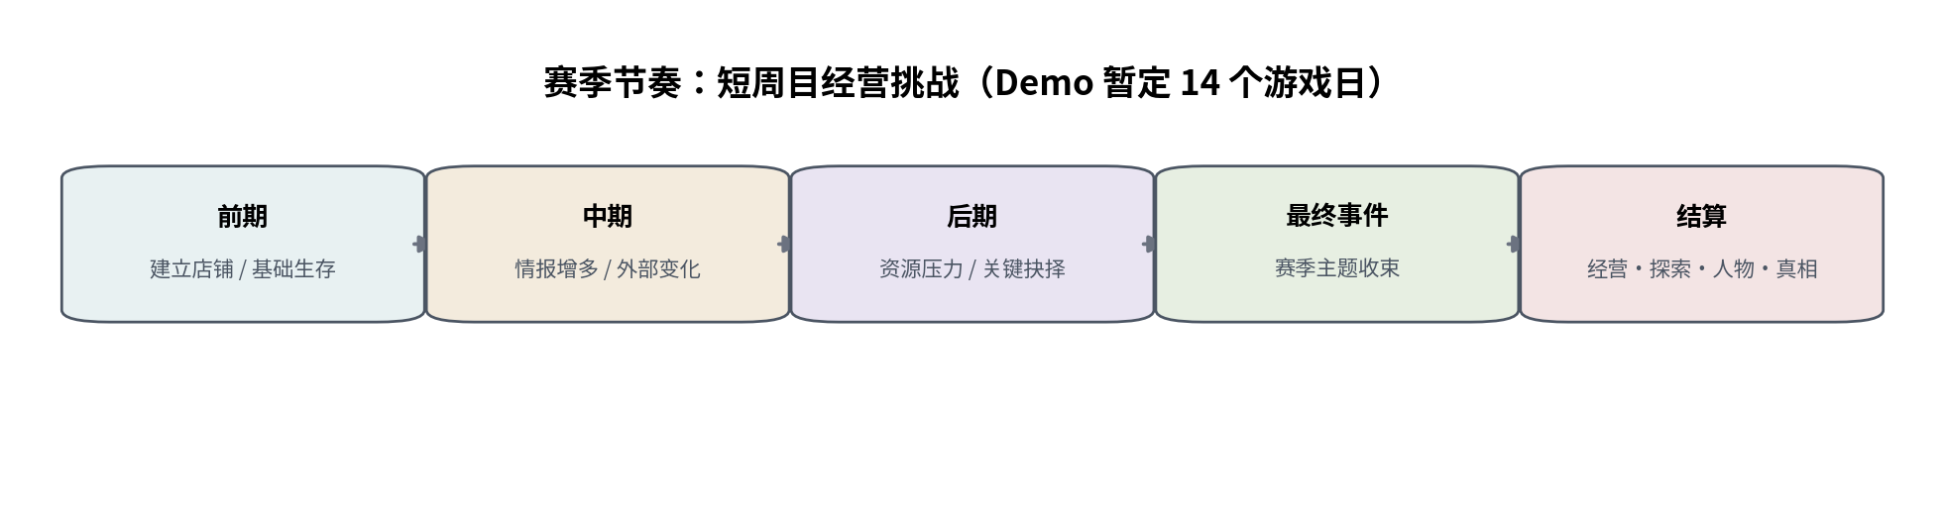
图 3｜赛季 Loop：建立 → 变化 → 压力 → 最终事件 → 结算 → 下一次挑战

赛季结算
赛季结束不只回答“活了多少天”，而是回答“这段时间你把便利店与周边幸存者经营成了什么样”。结算可由以下维度组成：
- 经营成果：营业额、店铺等级、商品与设施成长
- 生存成果：物资储备、幸存者状态、关键人物存活
- 探索成果：区域探索度、特殊资源与关键节点
- 剧情成果：末日真相、人物关系、关键选择
- 综合结果：赛季评级 / 特殊结局 / 周目成绩

赛季主题扩展
赛季 | 主题变化 | 主要新增压力 / 内容
S1 封锁校园 | 大学城区成为主要活动区域 | 学生/教师NPC、食品、电力、校园探索
S2 失守医院 | 医疗区域开放 | 伤员、感染、药品、医生、医疗设施
S3 暴雨围城 | 极端天气改变城市状态 | 物流中断、停电、腐败、避难人口

05 Demo 范围
第一版 Demo 的目标不是证明商业化或长线运营，而是验证核心 Loop 是否成立。
范围 | 首版建议
周期 | 14 个游戏日 / 1 个完整赛季
经营 | 1 家便利店，基础进货 / 库存 / 货架 / 营业
商品 | 约 5 种核心商品
人物 | 3–5 个主要 NPC
探索 | 3 个区域节点
事件 | 约 20–30 个事件
剧情 | 1 条主要末日谜团
结算 | 1 个最终事件 + 约 3 种结果

Demo 只验证 3 件事
01 便利店经营本身是否能形成可重复的决策乐趣？
02 “继续营业 vs 牺牲经营机会去探索”是否真的让玩家纠结？
03 探索所得反哺经营后，玩家是否产生“再推进一天看看”的动力？

06 后续扩展（不进入 Demo）

多人 / 地区赛季
核心单机循环验证成立后，可将“赛季成绩”扩展为真实多人赛季：个人成绩参与全服排名，同时玩家可按现实地区形成弱共同体，例如厦门地区共同推进某项城市目标。个人行为转化为地区贡献，但不强制加入传统同盟。
Concept 预留：个人赛季榜 / 地区共同目标 / 地区贡献度 / 城市赛季结算。

商业化
现阶段不围绕 P2W 构建数值体系。后续微信小游戏版本可测试激励广告或轻量便利性付费，例如额外情报刷新、特殊商人刷新、探索容错、额外结算收益等，但商业化不能破坏“有限时间下进行经营取舍”的核心体验。

下一阶段设计课题
当前最大空缺不是赛季框架，而是“便利店经营本身到底怎么玩”。 下一版应重点拆解：顾客需求、商品选择、库存与价格、货架布局、人员安排、末日资源稀缺如何共同形成经营决策，而不是退化成简单的“补货 → 等待 → 收钱 → 升级”。

CORE EXPERIENCE
经营获取情报 → 情报影响行动 → 行动改变世界 → 世界重新影响经营

